**2024年上海高考押题预测卷01【上海卷】**

数学·全解全析

### **一、填空题（本大题满分54分）本大题共有12题，1-6题每题4分，7-12题每题5分，**

1．集合，，则　或　．

【分析】由题意，解指数不等式、一元二次不等式求出和，再根据两个集合的交集的定义，求出．

【解答】解：集合或，，

或．

故答案为：或．

【点评】本题主要考查指数不等式、一元二次不等式的解法，两个集合的交集的定义，属于基础题．

2．已知为虚数单位，复数的共轭复数为 　　．

【分析】根据复数的运算结合共轭复数的概念求解．

【解答】解：由题意可得：，

所以复数的共轭复数为．

故答案为：．

【点评】本题主要考查了复数的运算，考查了共轭复数的概念，属于基础题．

3．已知等差数列满足，，则　5　．

【分析】直接利用等差数列的性质求出结果．

【解答】解：根据等差数列的性质，，解得．

故答案为：5．

【点评】本题考查的知识点：等差数列的性质，主要考查学生的运算能力，属于基础题．

4．展开式中的常数项为 　240　．

【分析】由题意，利用二项式定理，求出通项公式，再令的幂指数等于0，求得的值，即可求得展开式中的常数项的值．

【解答】解：由于展开式的通项公式为：，

令，解得：，

可得常数项为，

故答案为：240．

【点评】本题主要考查二项式定理的应用，二项式展开式的通项公式，属于基础题．

5．已知随机变量服从正态分布，且，则　　．

【分析】根据正态分布的对称性求解．

【解答】解：，则，

所以由得，

所以，

所以，．

故答案为：．

【点评】本题主要考查了正态分布曲线的对称性，属于基础题．

6．已知函数为奇函数，为偶函数，且当，时，，则　1　．

【分析】由已知结合函数的奇偶性可求函数的周期，然后利用周期及已知区间上的函数解析式即可求解．

【解答】解：因为函数为奇函数，为偶函数，

所以，，

所以的图象关于对称，关于对称，

即，，

所以，

所以，即函数的周期，

当，时，，

则．

故答案为：1．

【点评】本题主要考查了函数的奇偶性及周期性在函数求值中的应用，属于基础题．

7．某班为了响应“学雷锋”活动，将指定的6名学生随机分配到3个不同的校办公室打扫卫生，要求每个办公室至少分配1人，6名学生中甲、乙两人关系最好，则恰好甲、乙两人独立打扫一个办公室的概率为 　　．

【分析】利用排列组合知识，结合古典概型的概率公式求解．

【解答】解：6名学生随机分配到3个不同的校办公室打扫卫生，要求每个办公室至少分配1人，

共有种分法，

甲、乙两人独立打扫一个办公室的情况有种情况，

所以所求概率．

故答案为：．

【点评】本题主要考查了排列组合问题，考查了古典概型的概率公式，属于基础题．

8．设与相交于，两点，则　　．

【分析】先求出两圆的公共弦所在的直线方程，然后求出其中一个圆心到该直线的距离，再根据弦长、半径以及弦心距三者之间的关系求得答案．

【解答】解：将和两式相减：

得过，两点的直线方程：，

则圆心到的距离为，

所以．

故答案为：．

【点评】本题考查的知识要点：圆与圆的位置关系，主要考查学生的理解能力和计算能力，属于基础题．

9．已知，则不等式的解集为 　　．

【分析】根据已知条件，结合函数的单调性，以及绝对值不等式的解法，即可求解．

【解答】解：，

则在上为单调递增函数，

（1），

不等式（1），

则，解得，

故不等式的解集为．

故答案为：．

【点评】本题主要考查绝对值不等式的解法，属于基础题．

10．圆台母线长为3，下底直径为10，上底直径为5，过圆台两条母线作截面，则该截面面积最大值是 　　．

【分析】求出轴截面时所补成的等腰三角形的顶角的余弦值，则判断其为钝角，再计算出截面积的表达式，得到最值．

【解答】解：由题意作出轴截面，并将其补充成等腰三角形，

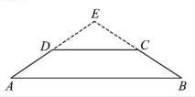

则，，，

因为，，

所以为三角形的中位线，则，

在中利用余弦定理得，，

因为，所以，

过圆台两条母线所作截面也为等腰梯形，并将其补成的等腰三角形，设其顶角为，

则，

因为，且，则当时，的最大值为．

故答案为：．

【点评】本题主要考查了圆台的结构特征，考查了余弦定理的应用，属于中档题．

11．已知直线与双曲线的两条渐近线分别交于点，（不重合）线段的垂直平分线过点，则双曲线的离心率为 　　．

【分析】由已知结合直线垂直的斜率关系和直线过的点根据直线的点斜式方程得出线段的垂直平分线的方程，即可联立两直线得出的中点坐标为，设，，，，分别代入双曲线方程后作差整理得出，再根据线段中点与端点坐标关系与两点的斜率公式得出，，，即可得出，在根据双曲线离心率公式变形后代入即可得出答案．

【解答】解：直线与线段的垂直平分线垂直，

则线段的垂直平分线的斜率为，

线段的垂直平分线过点，

线段的垂直平分线为：，即，

联立，解得：，

即的中点坐标为，

设，，，，

则，两式作差可得，

的中点坐标为，的斜率为1，

，，，

则，

所以双曲线的离心率．

故答案为：．

【点评】本题考查双曲线的方程和性质，考查方程思想和运算能力，属于中档题．

12．正三棱锥中，底面边长，侧棱，向量，满足，，则的最大值为 　4　．

【分析】根据向量的线性运算法则与数量积的运算性质化简已知等式，设，，将向量等式转化为动点的轨迹问题，再利用球的性质计算出两球的球面上的两点间距离的最大值，即可得到本题的答案．

【解答】解：由三棱锥是正三棱锥，可得，且，

由化简得，根据化简得．

设，，代入，，分别化简得且，

因此，点在以为直径的球面上，半径；在以为直径的球面上，半径．

分别取线段、的中点、，则，故．

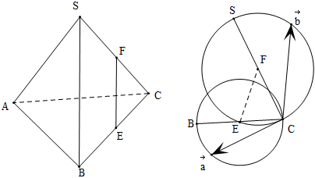

故答案为：4．

【点评】本题主要考查向量的线性运算、向量数量积的运算性质、球的性质等知识，属于中档题．

### **二、选择题（本大题满分18分）本大题共有4题，每题只有一个正确答案，13/14题每题4分，15/16题5分。**

13．已知直线，直线，则“”是“”的　　

A．充分非必要条件 B．必要非充分条件

C．充要条件 D．既非充分又非必要条件

【分析】根据直线平行，充分必要条件的定义，判断即可．

【解答】解：直线，直线，

，，解得．

则“”是“”的充要条件，

故选：．

【点评】本题考查直线平行，充分必要条件的定义，属于基础题．

14．若，，，则的最小值为　　

A． B． C．6 D．

【分析】由，，得得，则，然后结合基本不等式可求得的最小值．

【解答】解：由，，得得，则

，当且仅当即时的最小值．

故选：．

【点评】本题考查基本不等式应用，考查数学运算能力，属于基础题．

15．如图是根据原卫生部2009年6月发布的《中国7岁以下儿童生长发育参照标准》绘制的我国7岁以下女童身高（长的中位数散点图，下列可近似刻画身高随年龄变化规律的函数模型是　　

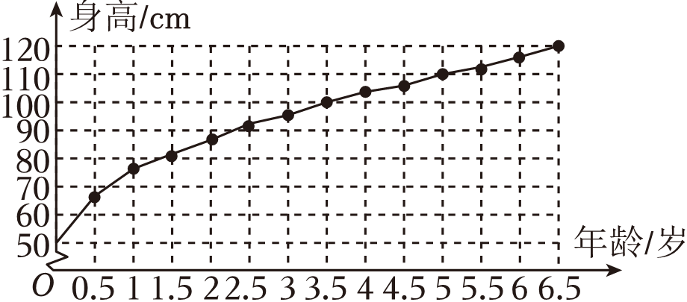

A． B．

C． D．

【分析】根据图象是否是线性增长，指数函数的图象与性质，对数函数的性质判断，再由选项中函数的性质判断后可得．

【解答】解：选项，由散点图知身高随时间变化不是线性增长，故错误；

选项，指数函数模型中随增长越来越快，与图象不符合；

选项，对数函数模型在时没有意义；

选项，符合散点图中随增长越来越慢，且在时有意义．

故选：．

【点评】本题主要考查了散点图的应用，属于基础题．

16．已知函数，若等差数列的前项和为，且，，则　　

A． B．0 C．2024 D．4048

【分析】直接利用函数的奇偶性以及对数的关系式的变换，进一步求出等差数列的和．

【解答】解：，定义域为，

故，

故函数为奇函数；

所以，；

由于，，

所以，

所以，整理得，

故．

故选：．

【点评】本题考查的知识点：对数的运算，函数的奇偶性，等差数列的求和公式，主要考查学生的运算能力，属于中档题．

### **三、解答题（本大题78分）本大题共有5题，解答下列各题必须写出必要的步骤。**

17（14分）．已知函数，其中．

（1）求在，上的解；

（2）已知，若关于的方在，时有解，求实数的取值范围．

【分析】（1）由特殊角的正弦函数值，可得所求解；

（2）运用二倍角的三角函数公式和辅助角公式，结合正弦函数的图象可得所求取值范围．

【解答】解：（1），

可得，或，即，或，，

则在，上的解为，；

（2）

，

关于的方程，即在，时有解．

由，，可得，，，，

所以，的取值范围是，．

【点评】本题考查正弦函数的图象和性质，以及方程的根的个数，考查方程思想和运算能力，属于中档题．

18（14分）．如图，在四棱锥中，底面是边长为2的正方形，，点在上，点为的中点，且平面．

（1）证明：平面；

（2）若，求平面与平面夹角的余弦值．

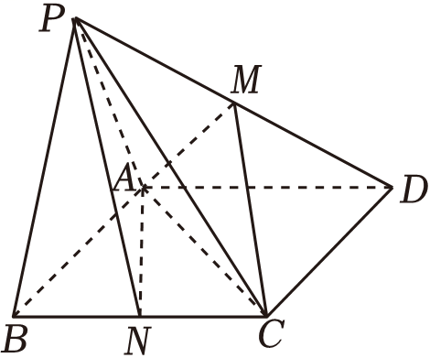

【分析】（1）连接，交于，连接，取中点，连接，，先证明是中点，再证明四边形是平行四边形，即可证明结论；

（2）依题意建立空间直角坐标系求解．

【解答】解：（1）证明：连接，交于，连接，取中点，连接，，

因为平面，且平面平面，平面，

所以，因为四边形是正方形，所以是中点，

所以是中点，又是中点，

所以，且，

因为是中点，所以，且，

所以，且，

所以四边形是平行四边形，所以，

因为平面，平面，

所以平面；

（2）因为，，，所以，所以，

因为底面是正方形，所以，，

所以平面，平面，所以平面平面，

取中点，取中点，因为，所以，

平面平面，所以平面，

所以在点处有、、两两互相垂直，

则以为原点，，，所在直线分别为、、轴，建立空间直角坐标系，如图所示，

则依题意有，0，，，2，，，1，，，2，，

因为，所以，0，，是中点，所以，1，，

所以，，，，

设平面的一个法向量为，

则，令，则，，所以，

设平面的一个法向量为，

则，令，则，，所以，

设平面与平面的夹角为，

则

．

所以平面与平面夹角的余弦值为．

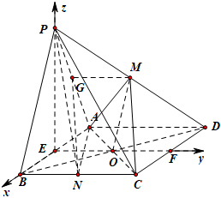

【点评】本题考查了空间中直线与平面平行的证明，考查了空间向量的应用，考查了数形结合思想，属于中档题．

19（14分）．某微信群群主为了了解微信随机红包的金额拆分机制，统计了本群最近一周内随机红包（假设每个红包的总金额均相等）的金额数据（单位：元），绘制了如图频率分布直方图．

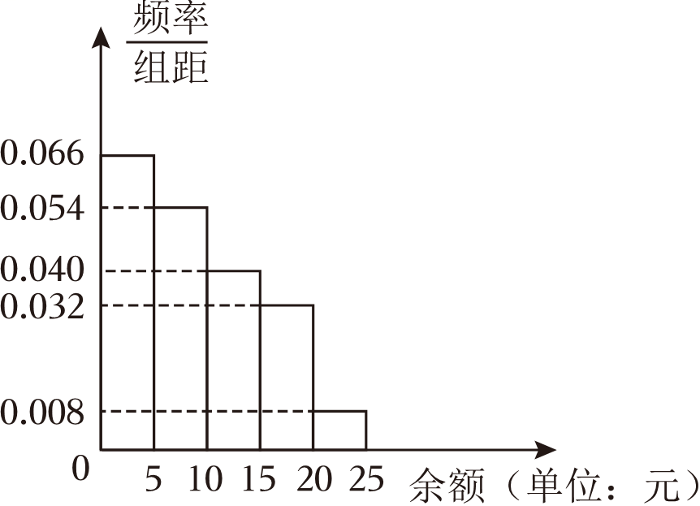

（1）根据频率分布直方图估计红包金额的平均值与众数；

（2）群主预告今天晚上7点将有3个随机红包，每个红包的总金额均相等且每个人都能抢到红包．小明是该群的一位成员，以频率作为概率，求小明至少两次抢到10元以上金额的红包的概率．

（3）在春节期间，群主为了活跃气氛，在群内发起抢红包游戏．规定：每轮“手气最佳”者发下一轮红包，每个红包发出后，所有人都参与抢红包．第一个红包由群主发．根据以往抢红包经验，群主自己发红包时，抢到“手气最佳”的概率为；其他成员发红包时，群主抢到“手气最佳”的概率为．设前轮中群主发红包的次数为，第轮由群主发红包的概率为．求及的期望．

【分析】（1）根据频率分布直方图的信息和平均值计算的规定列式计算即得，众数可根据定义从图中直接读取；

（2）先由图中信息求得每个红包抢到10元以上金额的概率，因3次抢红包相互独立，且每次抢只有抢到10元以上或以下两种情况，故满足独立重复试验模型，运用其概率公式计算即得；

（3）由题意分析得到与的递推式，再根据其特征构造等比数列，求得的表达式；再设为第轮发红包时群主抢到“手气 最佳”的次数，分析知服从两点分布，由此求得，因前轮中群主发红包的次数为，则，于是求即是求数列 的前项和，计算即得．

【解答】解：（1）由频率分布直方图可得，红包金额的平均值为：，

众数为最高矩形的中点坐标，即为2.5；

（2）由题可知，每个红包抢到10元以上金额的概率为，且3次红包相互独立，

由独立重复试验概率公式，至少两次抢到10元以上金额的概率为；

（3）由题意，，，

由，

又，

所以是以为首项，为公比的等比数列，

所以，所以，

设为第轮发红包时群主抢到“手气最佳”的次数，

故服从两点分布：，，，2，，

所以，

由已知，

则

．

【点评】本题考查了离散型随机变量的期望与方差、古典概率的计算公式，考查了推理能力与计算能力，属于中档题．

20（18分）．已知椭圆与抛物线在第一象限交于点，，，分别为的左、右顶点．

（1）若，且椭圆的焦距为2，求的准线方程；

（2）设点是和的一个共同焦点，过点的一条直线与相交于，两点，与相交于，两点，，若直线的斜率为1，求的值；

（3）设直线，直线分别与直线交于，两点，与的面积分别为，，若的最小值为，求点的坐标．

【分析】（1）由题意，根据焦距和求出椭圆方程和，从而得到，求出准线方程；

（2）先得到，和直线方程，分别联立后，得到相应的弦长，从而分两向量方向相同和相反求出答案；

（3）由三点共线得到和，从而表达出，，得到，换元后得到，结合二次函数图象性质求出最小值，得到方程，求出，进一步求出点的坐标．

【解答】解：（1）因为椭圆的焦距为2，

所以，

解得，

则，

解得，

则椭圆，

因为，在第一象限，，

所以，

所以，

将点的坐标代入中，

解得，

则的准线方程为；

（2）因为点是和的一个共同焦点，

所以，

解得，，

则，，

此时直线的方程为，

联立，消去并整理得，

设，，，，

由韦达定理得，，

所以，

联立，消去并整理得，

设，，，，

由韦达定理得，，

所以，

若方向相同，

此时，

若方向相反，

此时，

故；

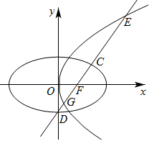

（3）因为，，，三点共线，

所以，

解得，

同理，由，，，三点共线，

可得，

此时

，

因为，

所以，

所以，

又，

则，

因为，

令，

此时，

所以，

其中，

因为，

所以的开口向下，对称轴为，

其中，

故当时，取得最大值，

最大值为，

则的最小值为，

令，

解得，负值舍去，

所以，

解得，

此时，

又，

所以，

故点的坐标为．

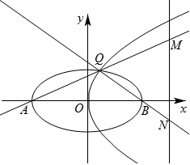

【点评】本题考查椭圆的方程以及直线与圆锥曲线的综合问题，考查了逻辑推理和运算能力，属于中档题．

21（18分）．已知有穷等差数列的公差大于零．

（1）证明：不是等比数列；

（2）是否存在指数函数满足：在处的切线的交轴于，，在处的切线的交轴于，，，在处的切线的交轴于，？若存在，请写出函数的表达式，并说明理由；若不存在，也请说明理由；

（3）若数列中所有项按照某种顺序排列后可以构成等比数列，求出所有可能的的取值．

【分析】（1）计算，得到证明；

（2）计算切线方程，令得，即，满足条件．

（3）举例说明时成立，考虑时，确定不可能所有项均为正数或均为负数，的前三项即为中最小的三项，确定，考虑，两种情况，根据等比数列性质得到，整理得到，，，验证不成立，得到答案．

【解答】证明：（1），故不是等比数列．

解：（2）在处的切线方程为，

令得，因此，欲使满足条件，只需使，

令，则，满足条件，

故存在指数函数满足条件．

（3）取，1，4，则1，，4成等比数列，故满足条件．

考虑，

首先，不可能所有项均为正数或均为负数，

否则，对应的等比数列的公比为正，等比数列严格增或严格减，

从而即为等比数列，不可能．

其次，因为是等比数列，所以也是等比数列，不妨设严格增，

则的前三项即为中最小的三项，

则一定对应于中的连续三项，，，，

不妨设，则．

①若，则，则，，成等比数列，不可能；

②若，则，则，，成等比数列，

，即，得，，，

而除了这三项外，最小值为或，

但和均无法与，，构成等比数列，因此不符合条件．

综上所述：所有可能的的值是3．

【点评】本题考查了等差数列和等比数列的综合应用，意在考查学生的计算能力，转化能力和综合应用能力，属于难题．